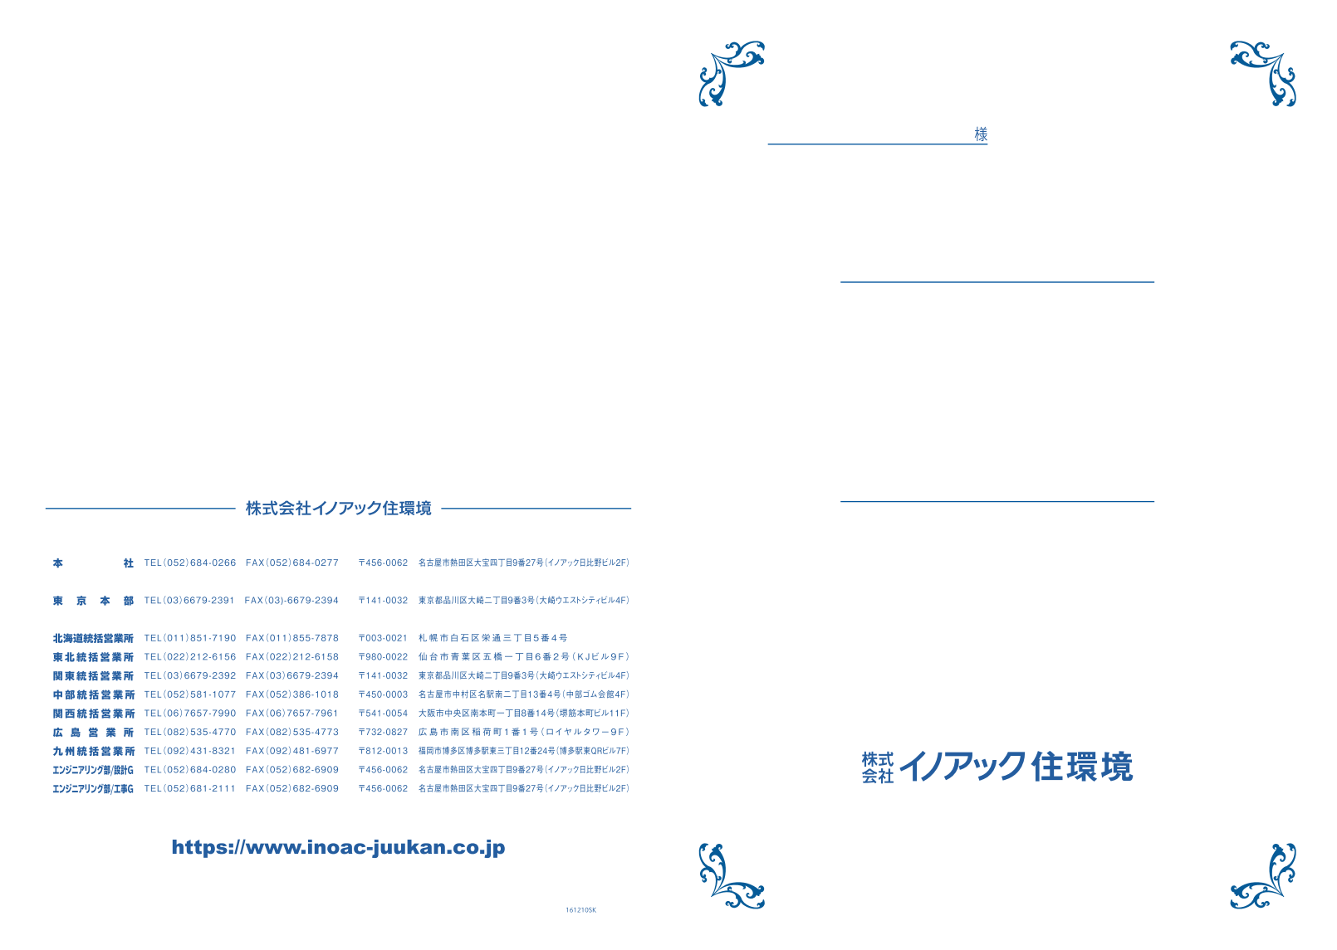

1. 案件名入力欄
2. 宛先入力欄
3. 題名入力欄